Муниципальное бюджетное дошкольное учреждение «Детский сад комбинированного вида №4 «Теремок»

города Новопавловска

**Педагогическое «ателье»**

Выступление по теме

**«Образовательная квест- технология**

**как форма ранней профориентации**

**детей дошкольного возраста**

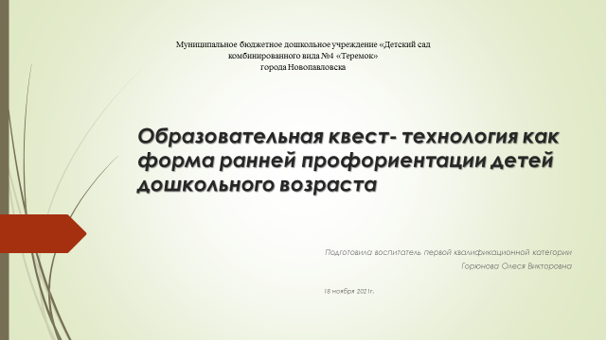

Подготовила и выступила воспитатель первой квалификационной категории

Горюнова Олеся Викторовна

18.11.2021г.

Слайд 2 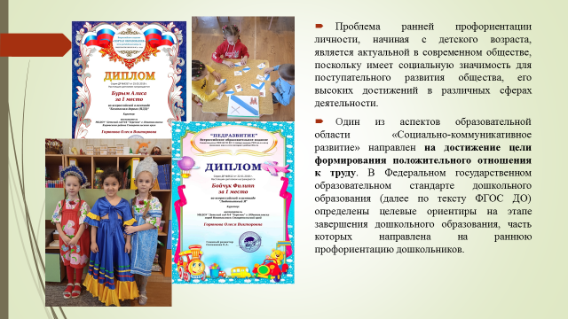 Проблема ранней профориентации личности, начиная с детского возраста, является актуальной в современном обществе, поскольку имеет социальную значимость для поступательного развития общества, его высоких достижений в различных сферах деятельности.

Один из аспектов образовательной области «Социально-коммуникативное развитие» направлен на достижение цели формирования положительного отношения к труду. В Федеральном государственном образовательном стандарте дошкольного образования (далее по тексту ФГОС ДО) определены целевые ориентиры на этапе завершения дошкольного образования, часть которых направлена на раннюю профориентацию дошкольников.

Слайд 3 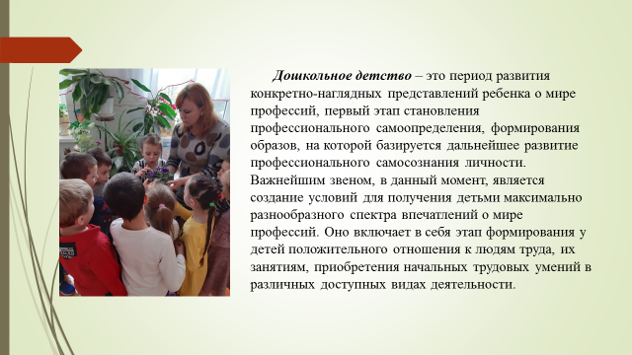

Дошкольное детство – это период развития конкретно-наглядных представлений ребенка о мире профессий, первый этап становления профессионального самоопределения, формирования образов, на которой базируется дальнейшее развитие профессионального самосознания личности. Важнейшим звеном, в данный момент, является создание условий для получения детьми максимально разнообразного спектра впечатлений о мире профессий. Оно включает в себя этап формирования у детей положительного отношения к людям труда, их занятиям, приобретения начальных трудовых умений в различных доступных видах деятельности.

Слайд 4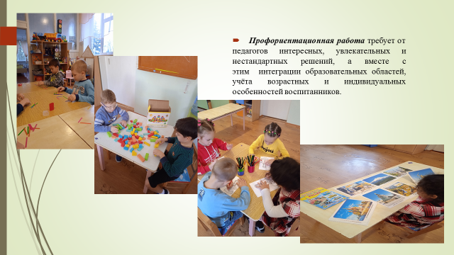

Профориентационная работа требует от педагогов интересных, увлекательных и нестандартных решений, а вместе с этим  интеграции образовательных областей, учёта возрастных и индивидуальных особенностей воспитанников.

Слайд 5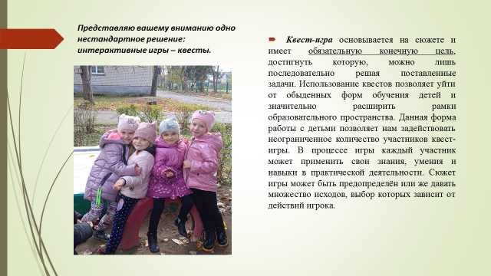

Представляю вашему вниманию одно нестандартное решение: интерактивные игры – квесты. Квест-игра основывается на сюжете и имеет обязательную конечную цель, достигнуть которую, можно лишь последовательно решая поставленные задачи. Использование квестов позволяет уйти от обыденных форм обучения детей и значительно расширить рамки образовательного пространства. Данная форма работы с детьми позволяет нам задействовать неограниченное количество участников квест-игры. В процессе игры каждый участник может применить свои знания, умения и навыки в практической деятельности. Сюжет игры может быть предопределён или же давать множество исходов, выбор которых зависит от действий игрока.

Слайд 6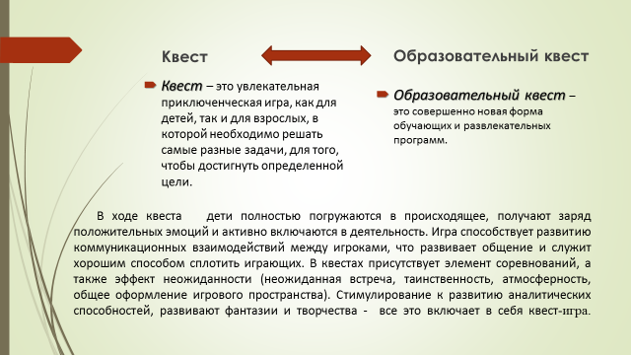

Квест – это увлекательная приключенческая игра, как для детей, так и для взрослых, в которой необходимо решать самые разные задачи, для того, чтобы достигнуть определенной цели. Образовательный квест – это совершенно новая форма обучающих и развлекательных программ. В ходе квеста   дети полностью погружаются в происходящее, получают заряд положительных эмоций и активно включаются в деятельность. Игра способствует развитию коммуникационных взаимодействий между игроками, что развивает общение и служит хорошим способом сплотить играющих. В квестах присутствует элемент соревнований, а также эффект неожиданности (неожиданная встреча, таинственность, атмосферность, общее оформление игрового пространства). Стимулирование к развитию аналитических способностей, развивают фантазии и творчества -  все это включает в себя квест-игра.

Слайд 7

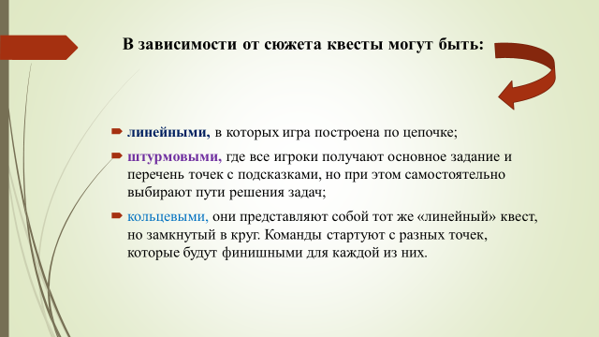

В зависимости от сюжета квесты могут быть линейными, в которых игра построена по цепочке; штурмовыми, где все игроки получают основное задание и перечень точек с подсказками, но при этом самостоятельно выбирают пути решения задач; кольцевыми, они представляют собой тот же «линейный» квест, но замкнутый в круг. Команды стартуют с разных точек, которые будут финишными для каждой из них.

Слайд 8 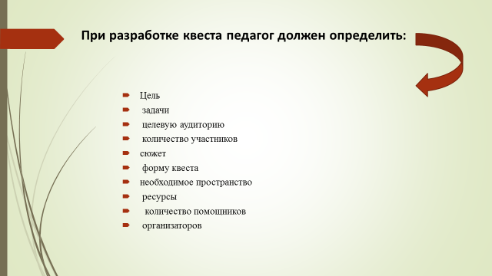

При разработке квеста педагог определить цели и задачи, целевую аудиторию, количество участников, сюжет, форму квеста, необходимое пространство, ресурсы,  количество помощников, организаторов.

Слайд 9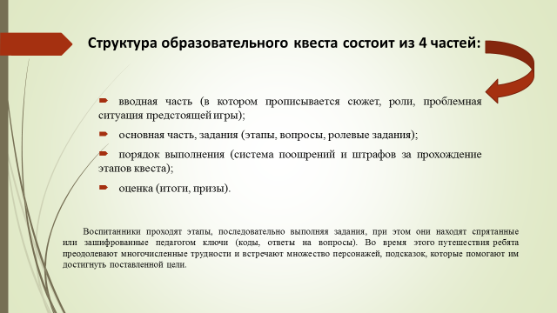

Структура образовательного квеста состоит из 4 частей: вводная часть (в котором прописывается сюжет, роли, проблемная ситуация предстоящей игры); основная часть, задания (этапы, вопросы, ролевые задания); порядок выполнения (система поощрений и штрафов за прохождение этапов квеста); оценка (итоги, призы).

Воспитанники проходят этапы, последовательно выполняя задания, при этом они находят спрятанные или  зашифрованные  педагогом  ключи  (коды,  ответы  на  вопросы).  Во  время  этого путешествия ребята преодолевают многочисленные трудности и встречают множество персонажей, подсказок, которые помогают им достигнуть поставленной цели.

Слайд 10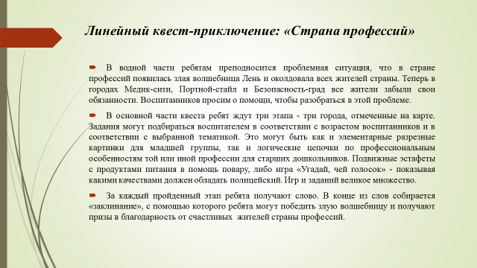

Структуру квеста можно рассмотреть на следующем примере.

Линейный квест-приключение: «Страна профессий».

В водной части ребятам преподносится проблемная ситуация, что в стране профессий появилась злая волшебница Лень и околдовала всех жителей страны. Теперь в городах Медик-сити, Портной-стайл и Безопасность-град все жители забыли свои обязанности. Воспитанников просим о помощи, чтобы разобраться в этой проблеме.

В основной части квеста ребят ждут три этапа - три города, отмеченные на карте. Задания могут подбираться воспитателем в соответствии с возрастом воспитанников и в соответствии с выбранной тематикой. Это могут быть как и элементарные разрезные картинки для младшей группы, так и логические цепочки по профессиональным особенностям той или иной профессии для старших дошкольников. Подвижные эстафеты с продуктами питания в помощь повару, либо игра «Угадай, чей голосок» - показывая какими качествами должен обладать полицейский. Игр и заданий великое множество.

За каждый пройденный этап ребята получают слово. В конце из слов собирается «заклинание», с помощью которого ребята могут победить злую волшебницу и получают призы в благодарность от счастливых  жителей страны профессий.

Слайд 11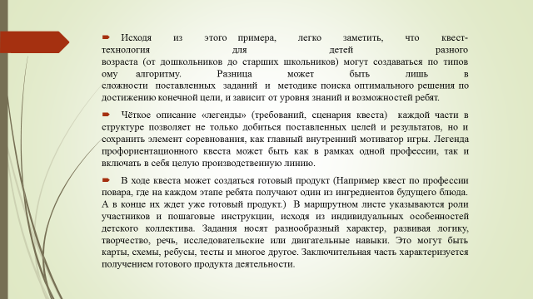

Исходя  из  этого примера,  легко  заметить,  что  квест-технология  для  детей  разного возраста  (от  дошкольников  до  старших  школьников)  могут  создаваться  по  типовому алгоритму.  Разница  может  быть  лишь  в сложности  поставленных  заданий  и  методике поиска оптимального решения по достижению конечной цели, и зависит от уровня знаний и возможностей ребят.

Чёткое описание «легенды» (требований, сценария квеста)  каждой части в структуре позволяет не только добиться поставленных целей и результатов, но и сохранить элемент соревнования, как главный внутренний мотиватор игры. Легенда профориентационного квеста может быть как в рамках одной профессии, так и включать в себя целую производственную линию.

В ходе квеста может создаться готовый продукт (Например квест по профессии повара, где на каждом этапе ребята получают один из ингредиентов будущего блюда. А в конце их ждет уже готовый продукт.)  В маршрутном листе указываются роли участников и пошаговые инструкции, исходя из индивидуальных особенностей детского коллектива. Задания носят разнообразный характер, развивая логику, творчество, речь, исследовательские или двигательные навыки. Это могут быть карты, схемы, ребусы, тесты и многое другое. Заключительная часть характеризуется получение готового продукта деятельности.

Слайд 12

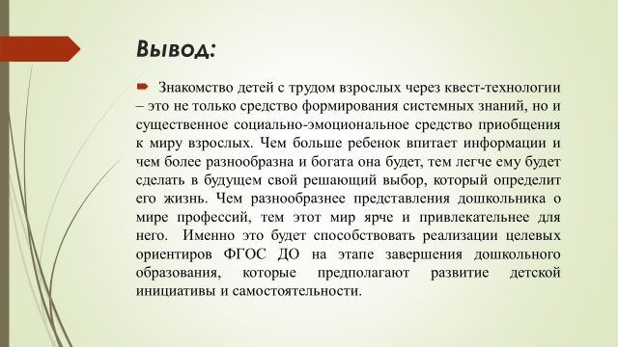Знакомство детей с трудом взрослых через квест-технологии – это не только средство формирования системных знаний, но и существенное социально-эмоциональное средство приобщения к миру взрослых. Чем больше ребенок впитает информации и чем более разнообразна и богата она будет, тем легче ему будет сделать в будущем свой решающий выбор, который определит его жизнь. Чем разнообразнее представления дошкольника о мире профессий, тем этот мир ярче и привлекательнее для него.  Именно это будет способствовать реализации целевых ориентиров ФГОС ДО на этапе завершения дошкольного образования, которые предполагают развитие детской инициативы и самостоятельности.